**«Играем вместе с детьми!»**

**Развивающие речевые игры для детей**

*.**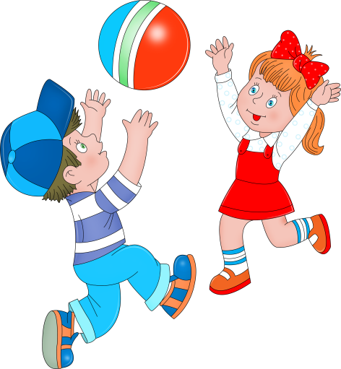*

**А) Игра «Скажи слово-действие»**

**Цель: учить детей правильно употреблять глаголы, активизировать словарь.**

**Оборудование: мяч.**

**А) Взрослый, бросая мяч ребенку, называет животное и предлагает назвать какое-либо действие этого животного.**

***Пример:***

***– Корова что делает? Ответ ребенка: - Корова – мычит* (жует); И т.д.**

**Лягушка – квакает (прыгает) ; кошка - мяукает (лакает); волк - воет; собака - лает (грызет); тигр - рычит (охотится).**

**Б) Игра «Кто, что делает» Цель: активизировать словарь глаголов.**

**Взрослый называет какую - либо профессию: - Врач. Спрашивает, что делает человек этой профессии.**

***Ответ ребенка: -* Врач лечит*.***

**И т.д. (художник - рисует; повар - варит; пожарник - тушит; плотник - строгает; летчик - водит самолет; учитель -…, продавец-…)**

**В) Игра «Он умеет…» Цель: учить составлять предложения.**

**Взрослый называет любое детское имя и просит своего ребенка сказать, что умеет делать тот ребенок.  *Образец:* - Сережа.**

***Ответ ребенка: -* Сережа кидает мяч. - Люба. - Люба играет мишкой. И т.д. (Ваня кушает суп. Аня поливает цветы. Дима прыгает. Саша рисует картинку. И т.д.)**

**В) Игра. «Кто, как передвигается?»**

**Цель: активизировать словарь глаголов. Развивать у детей наблюдательность, любознательность.**

**Взрослый называет животных или птиц, насекомых и задает вопрос. *Образец: -* Как передвигается бабочка? *Ответ ребенка: -* Бабочка летает. И т.д.**

**(Воробей клюет и летает. Лягушка прыгает. Конь ходит, скачет.**

**Змея ползает. Собака бегает, прыгает. Свинья ходит, бегает. Ворона летает, ходит.)** ***Желаем удачи!!!***

**«Играем вместе с детьми!»**

**Развивающие речевые игры для детей**

1. **Игра «Отвечай-ка на вопрос»**

**Цель**: упражнять в составлении предложений, активизировать словарь глаголов. Активизировать словарь существительных (части тела)

***Взрослый спрашивает ребенка:***

- Ушами мы что делаем?  ***Ответ ребенка:***

- Ушами мы слушаем. И т.д.

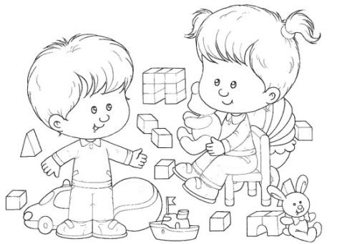Глазами

(что делаем?) … смотрим.

Головой (что делаем?) …думаем.

Носом (что делаем?) …дышим, нюхаем.

Ртом (что делаем?) … едим, пьём, говорим.

Руками (что делаем?) … берём, держим, кидаем, рисуем, лепим.

Ногами (что делаем?) …ходим, бегаем, прыгаем, танцуем.

1. **Игра «Скажи наоборот»**

**Цель:** учить подбирать слова с противоположным значением

**Взрослый**: - Я назову слово, а ты говори мне слово "наоборот". – Горячий. ***– Ответ ребенка: -* Холодный.**И т.д.

Большой - маленький. Толстый - тонкий. Тяжелый - легкий. Молодой - старый. Твердый - мягкий. День - ночь. Зима - лето.

Закрывать - открывать. Говорить - молчать.

Мириться - сориться. Надевать - снимать. И т.д.

1. **Игра «Посчитаем предметы от одного до пяти»**

**Цель:** упражнять в согласовании числительных с существительными. **Взрослый говорит:** - Давай считать предметы от одного до пяти.

**-** Одна чашка, две чашки, три чашки, четыре чашки, пять чашек. Давай вместе считать яблоки: «Одно яблоко, два…, три…, четыре …, пять яблок». **И т.**д. (стул, книга, карандаш, пуговица, камешек) ***Желаем успехов!!!***